臺南市北區文元國民小學( 110 )學年度書包減重成果表
班級: (一) 年( 13) 班
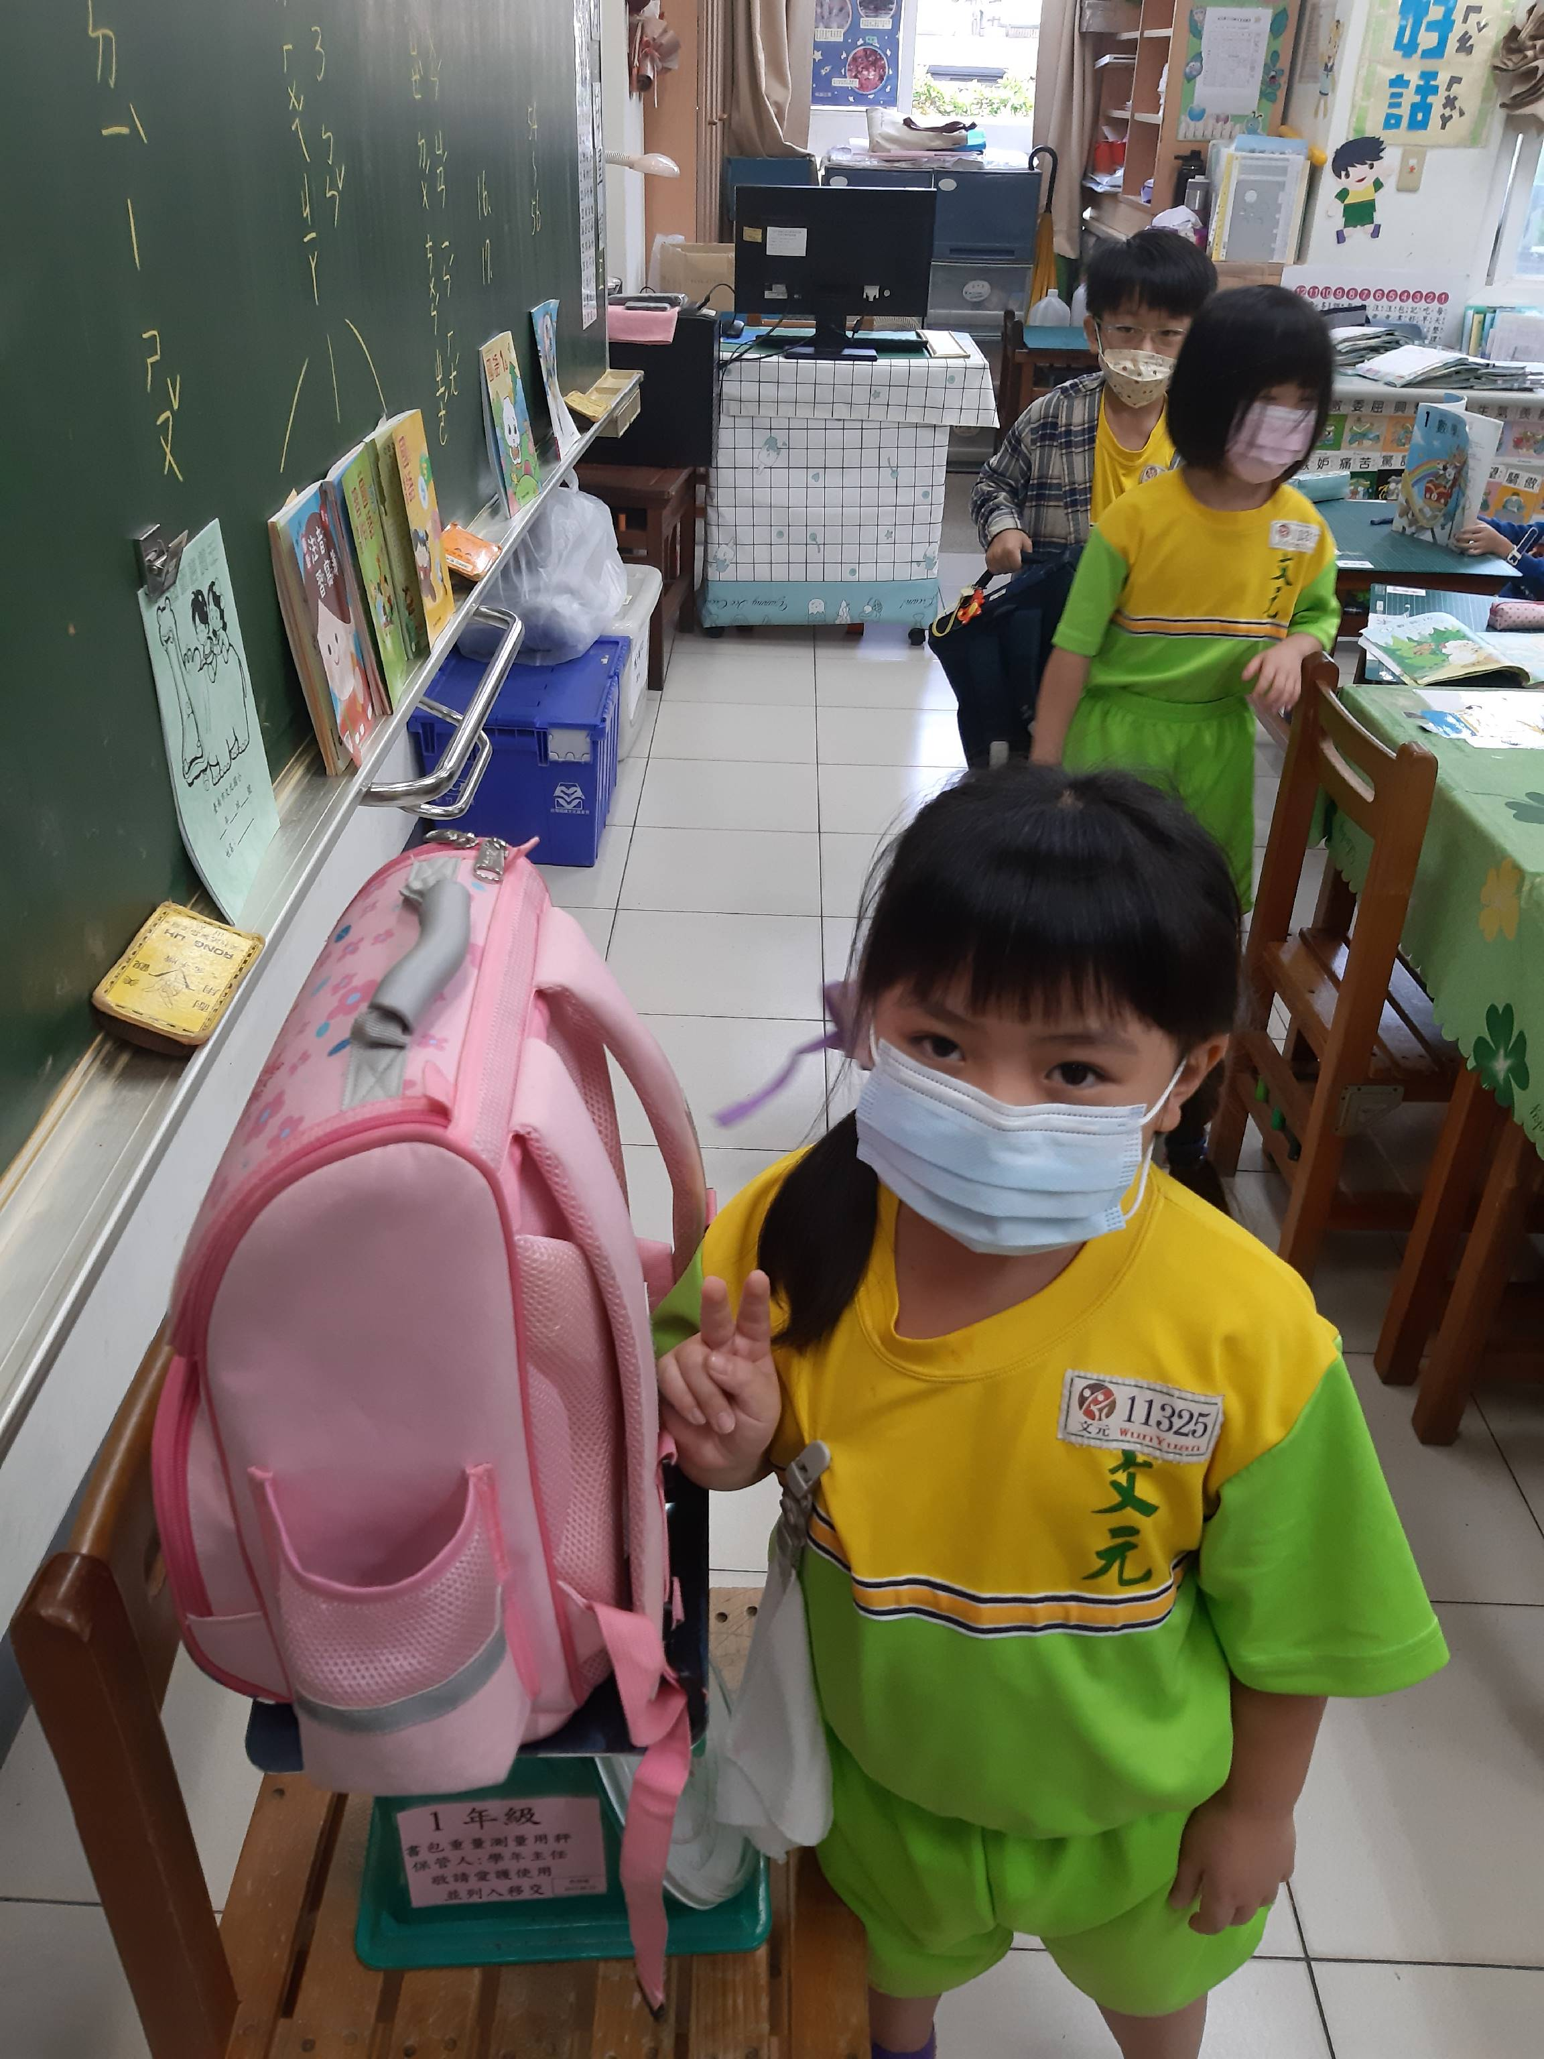

學生背著或提著書包，等待量測中……
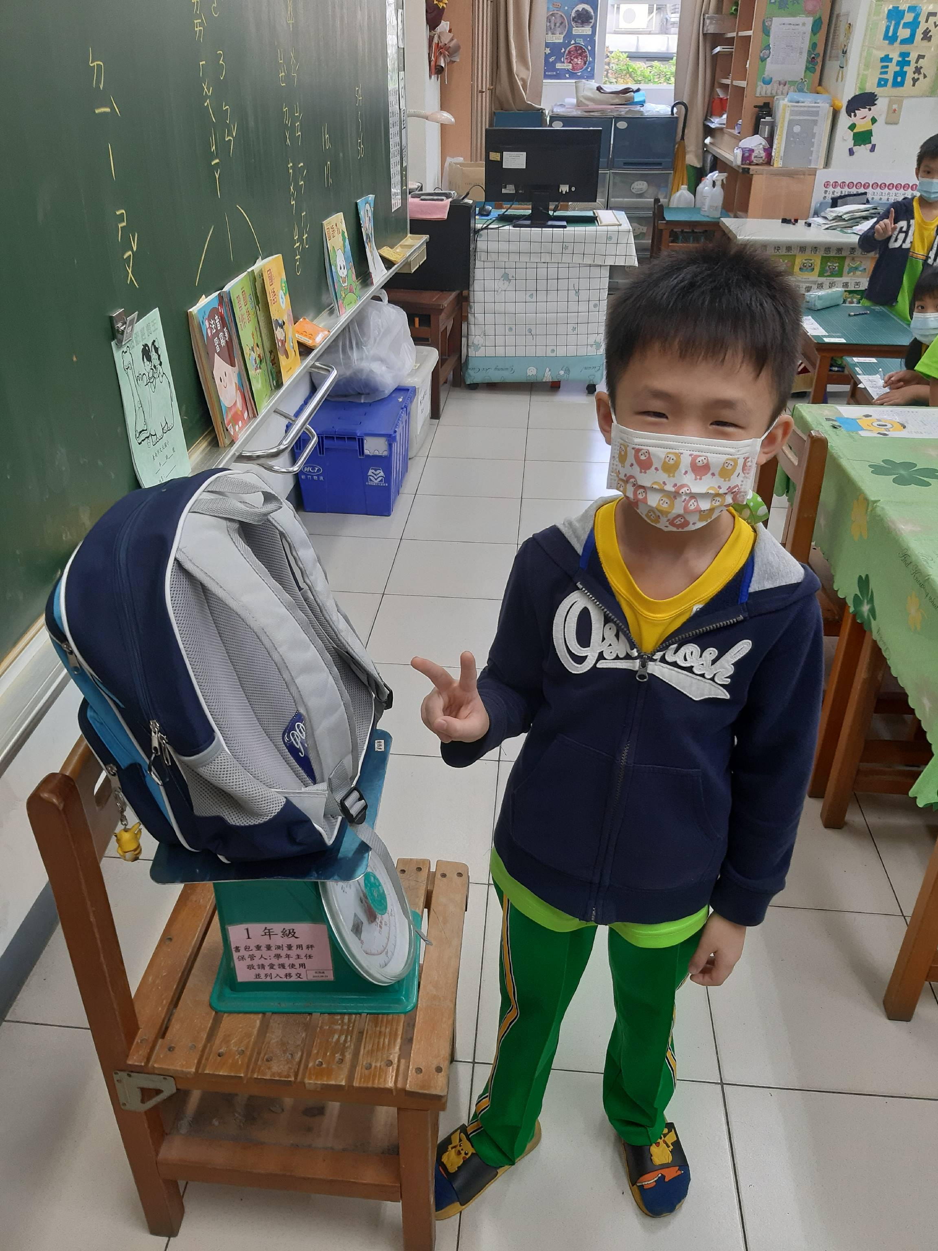
書包總重以不超過體重的1/8為原則，要確實整理書包，幫書包減重，才不會影響發育喔！

